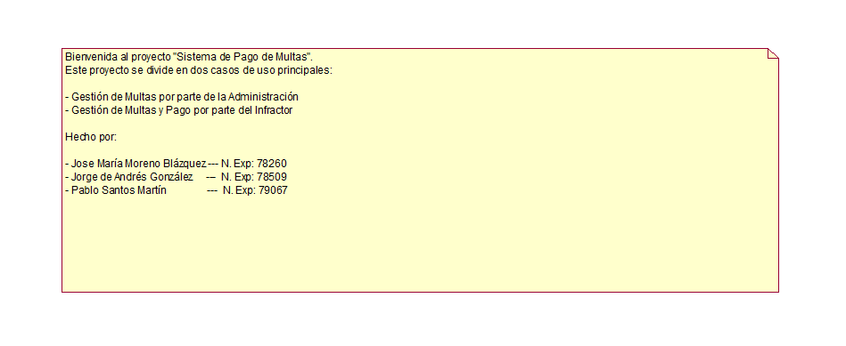

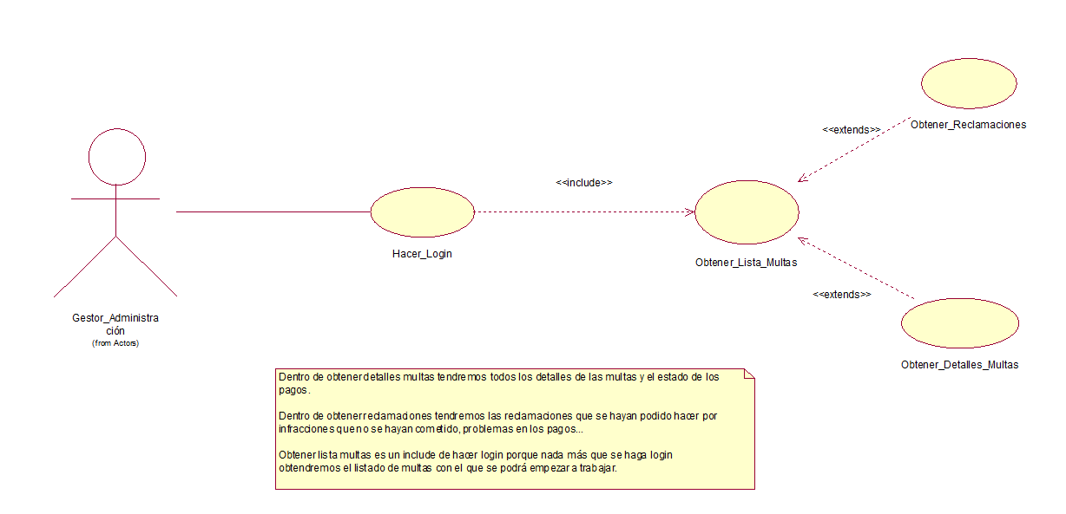

Caso_Uso_Subsistema_Gestión_Multas_Administración

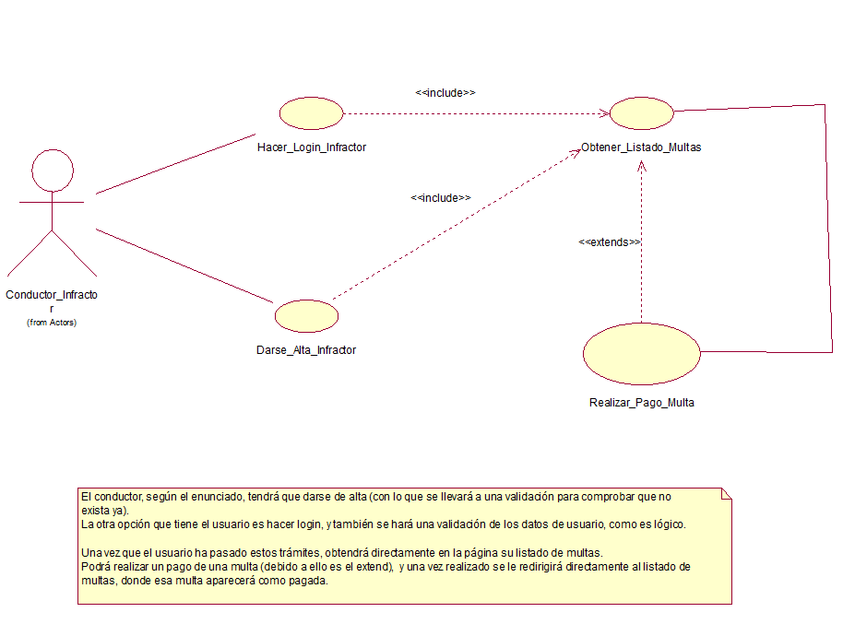

Caso_Uso_Subsistema_Gestión_Multas_Pago_Infractor

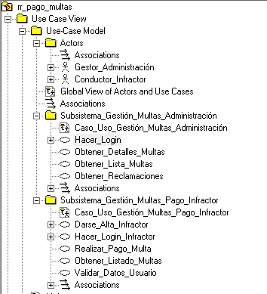

Esquema_Casos_Uso

Diagrama_Secuencias_Hacer_Login_Administración_OK

SUBSISTEMA GESTION MULTAS ADMINISTRACION

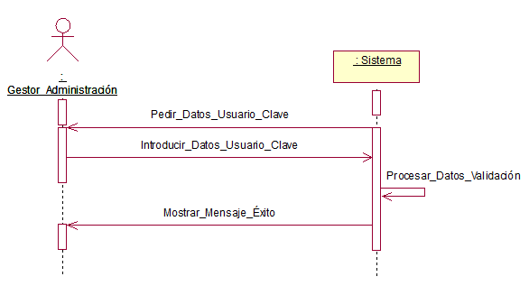

Diagrama_Secuencias_Hacer_Login_Administración_Mal

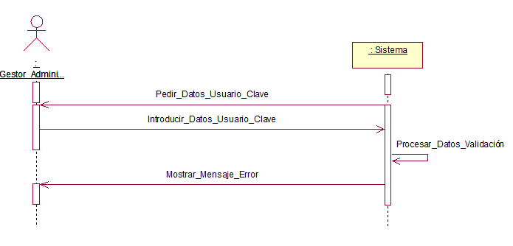

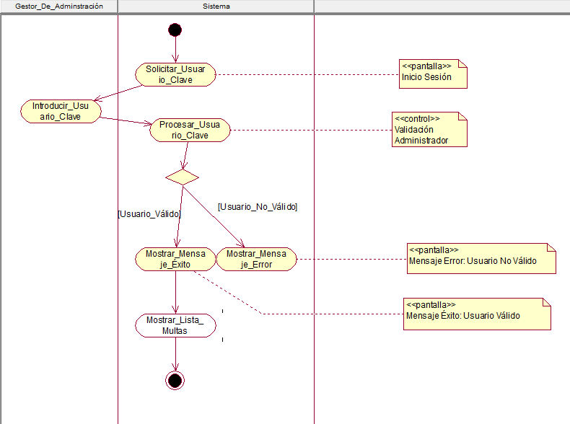

Diagrama_Actividades_Hacer_Login_Administración

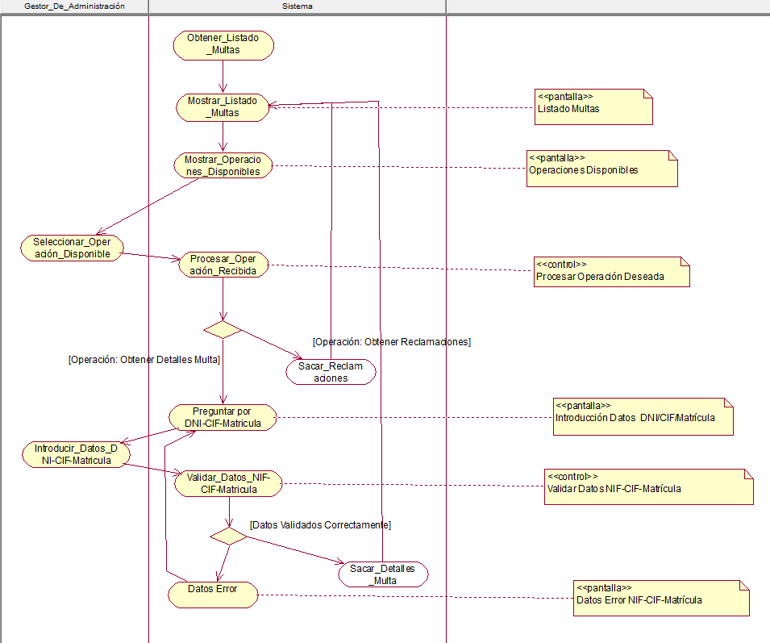

Diagrama_Actividades_Administración_Obtener_Lista_Multas

Diagrama_Secuencias_Administración_Obtener_Lista_Multas_Obtener_Reclamaciones

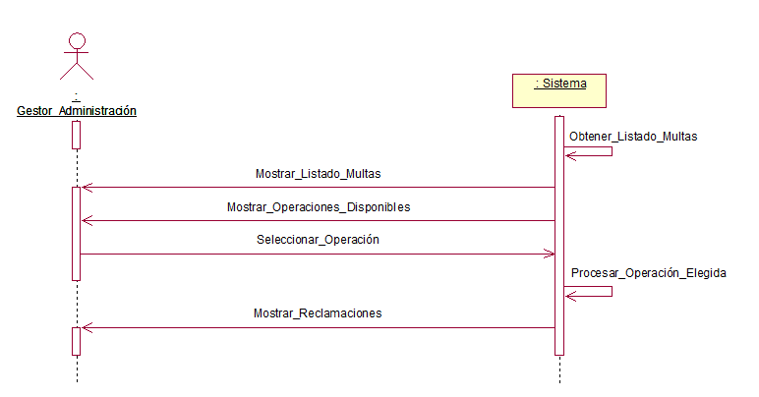

Diagrama_Secuencias_Administración_Obtener_Lista_Multas_Detalles_Multa_Datos_OK

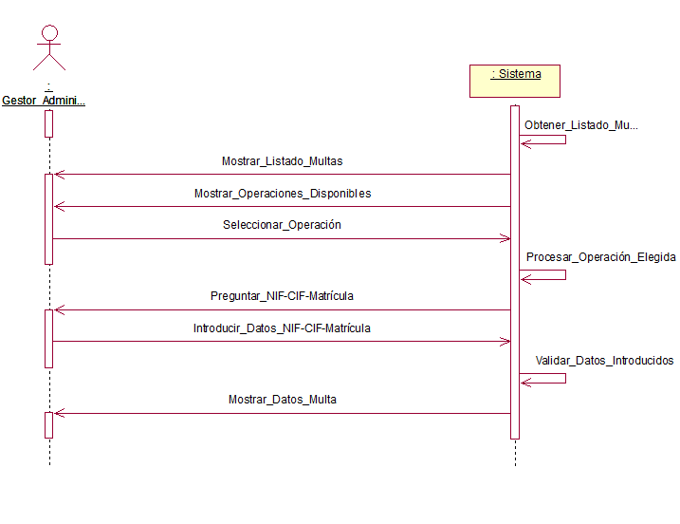

Diagrama_Secuencias_Administración_Obtener_Lista_Multas_Detalles_Multa_Datos_Error

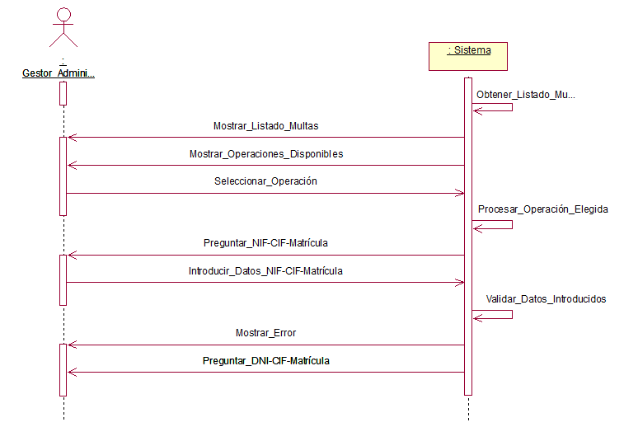

Diagrama_Actividades_Administración_Obtener_Detalles_Multa

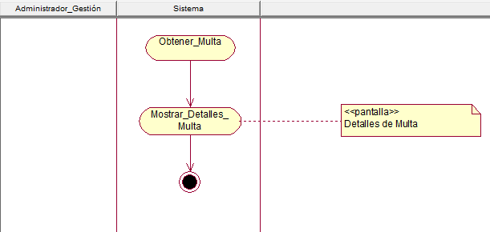

Diagrama_Secuencia_Administración_Obtener_Detalles_Multa

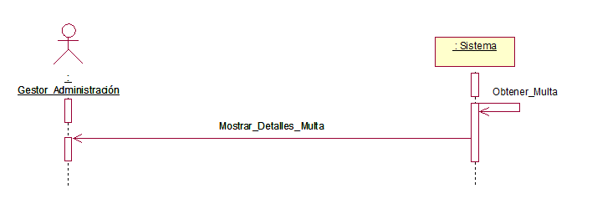

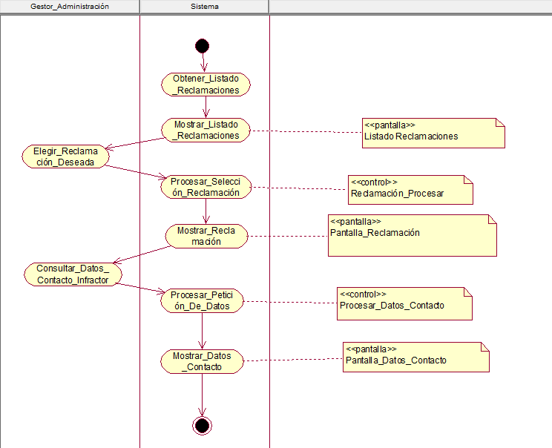

Diagrama_Actividades_Administración_Obtener_Reclamaciones

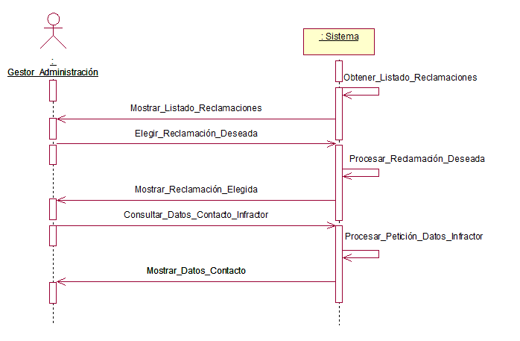

Diagrama_Secuencia_Administración_Obtener_Reclamaciones

SUBSISTEMA GESTION PAGO MULTAS INFRACTOR

Diagrama_Caso_Uso_Darse_Alta_Infractor

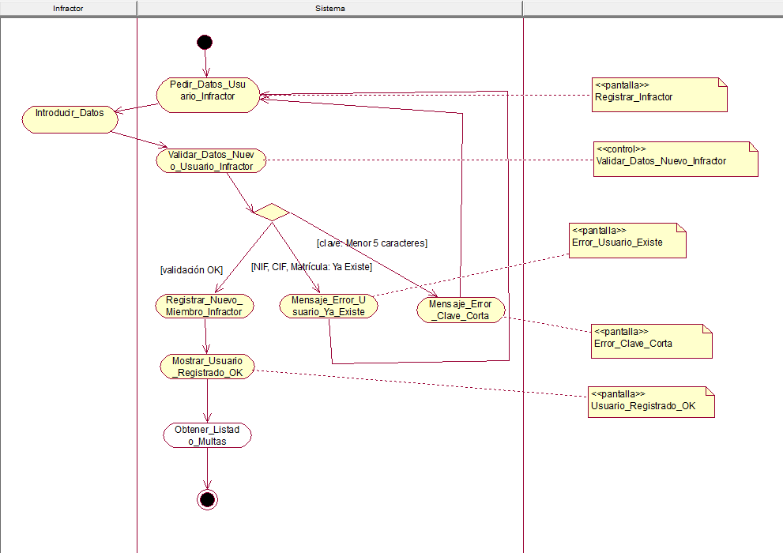

Diagrama_Secuencia_Darse_Alta_Infractor_Clave_Corta

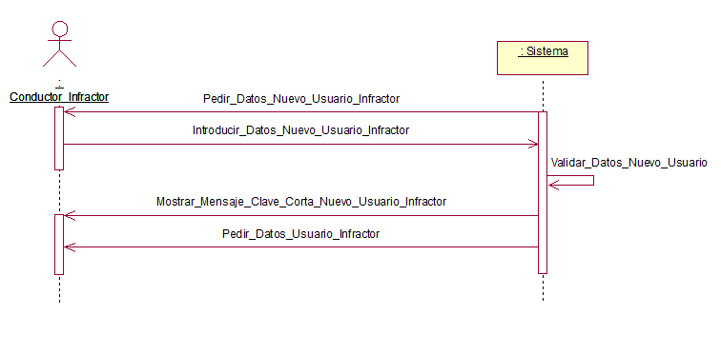

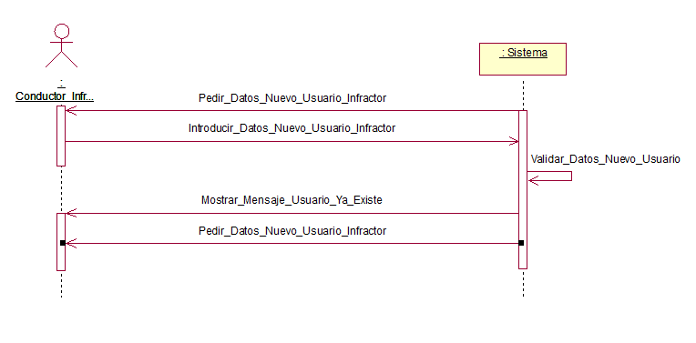

Diagrama_Secuencia_Darse_Alta_Infractor_Usuario_Ya_Registrado

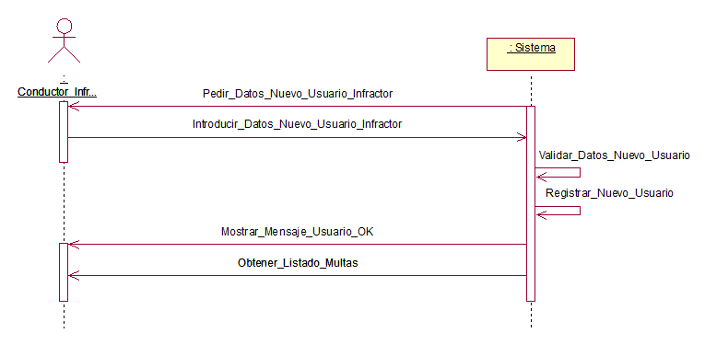

Diagrama_Secuencia_Darse_Alta_Infractor_OK

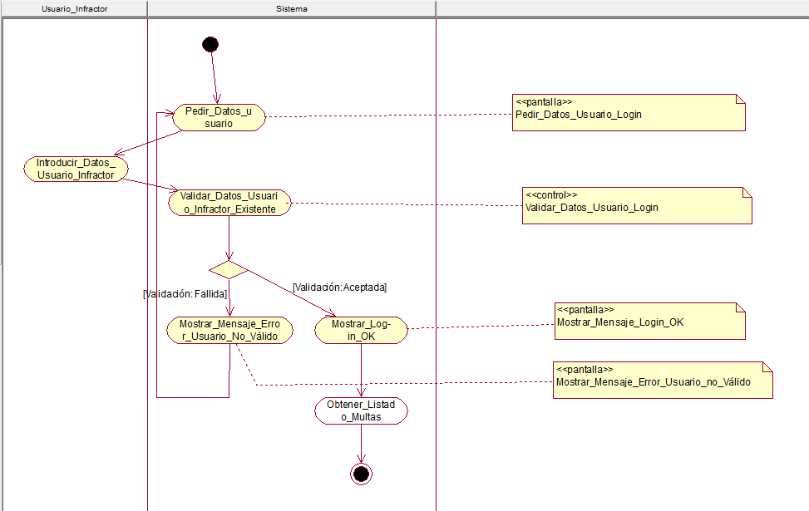

Diagrama_Actividades_Infractor_Hacer_Login

Diagrama_Secuencia_Infractor_Hacer_Login_Mal

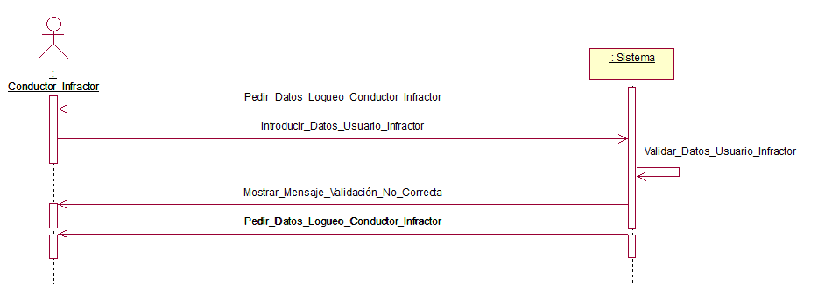

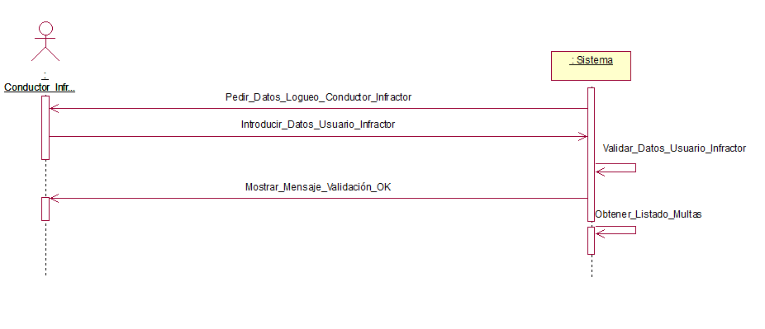

Diagrama_Secuencia_Infractor_Hacer_Login_OK

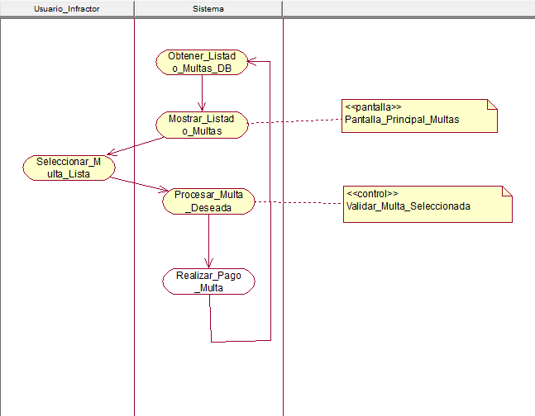

Diagrama_Actividades_Obtener_Listado_Multas

Diagrama_Secuencia_Obtener_Listado_Multas

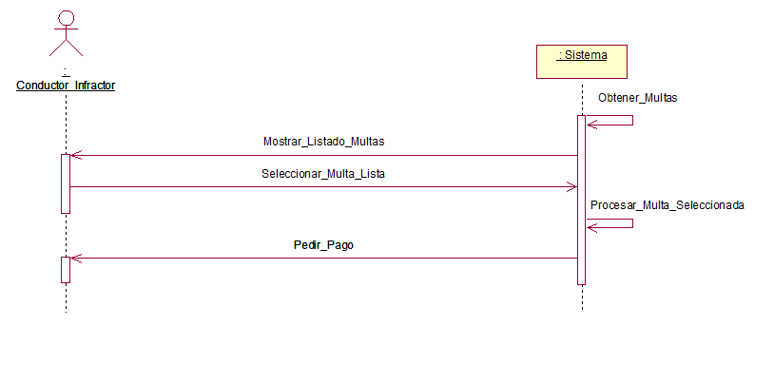

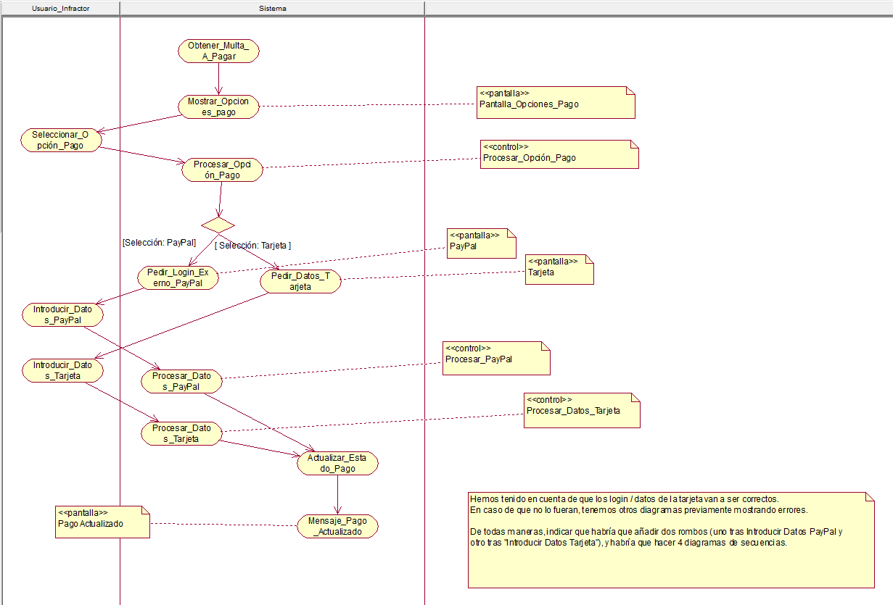

Diagrama_Actividades_Realizar_Pago_Multas

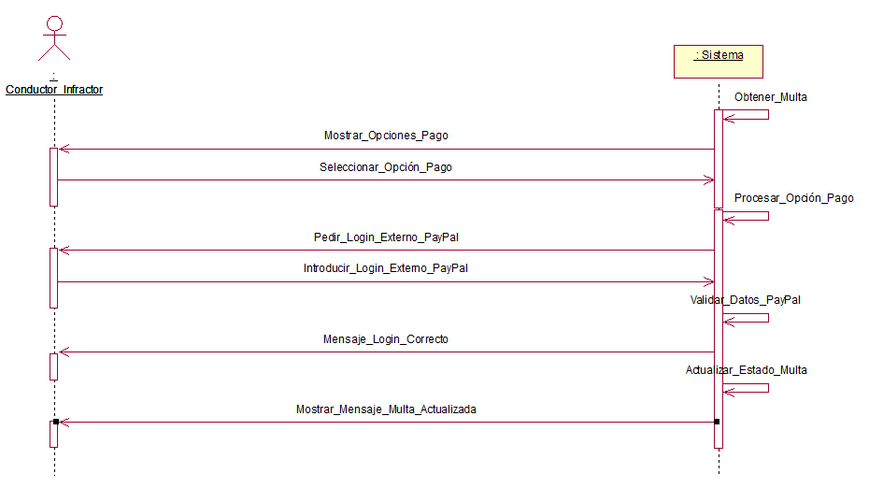

Diagrama_Secuencia_Realizar_Pago_Multa_PayPal

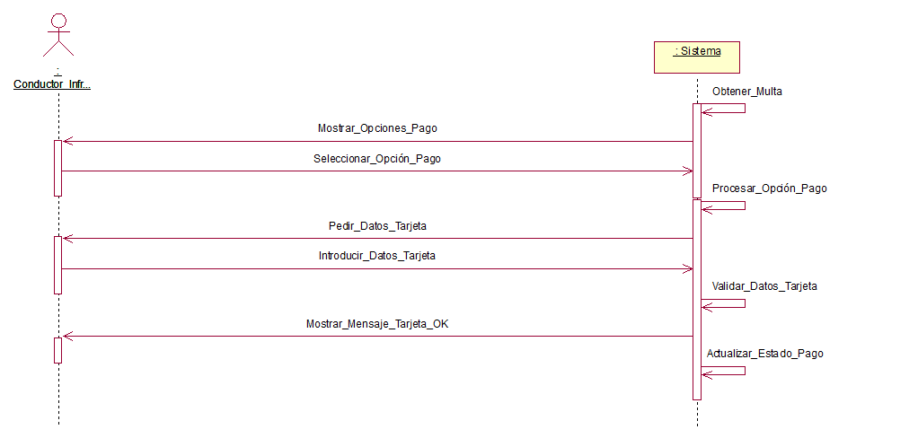

Diagrama_Secuencia_Realizar_Pago_Multa_Tarjeta

ORGANIZACIÓN GENERAL AHORA

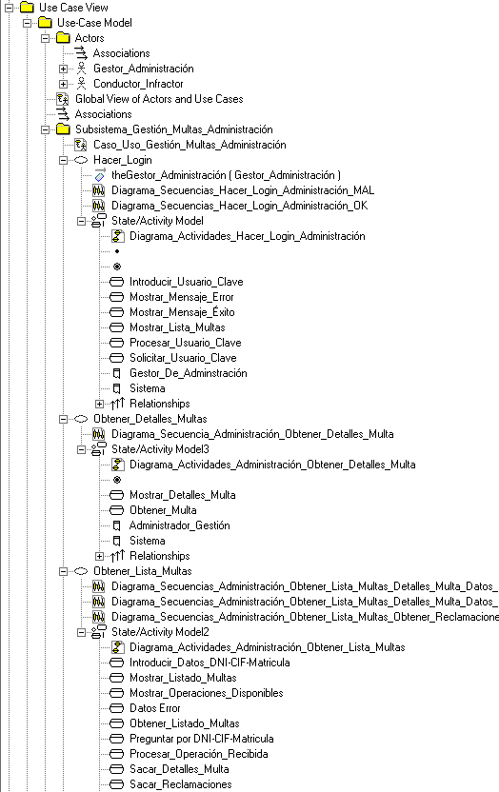

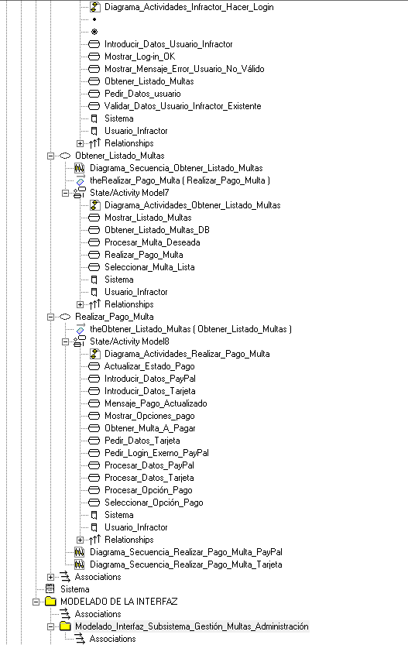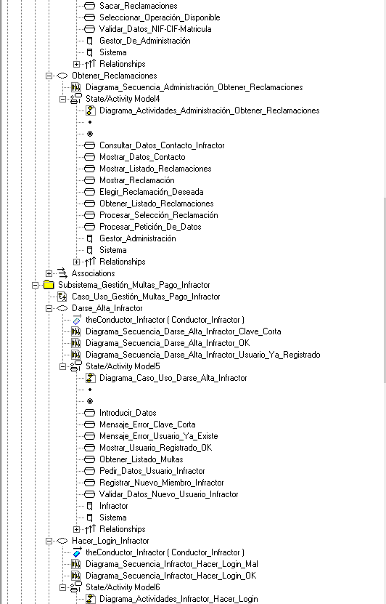

MODELADO DE LA INTERFAZ

ESTRUCTURA

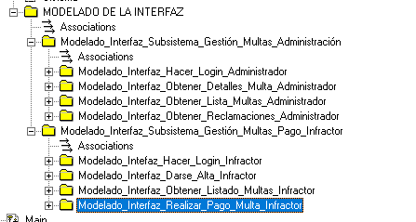

Mapa_Navegación_Hacer_Login_Administrador

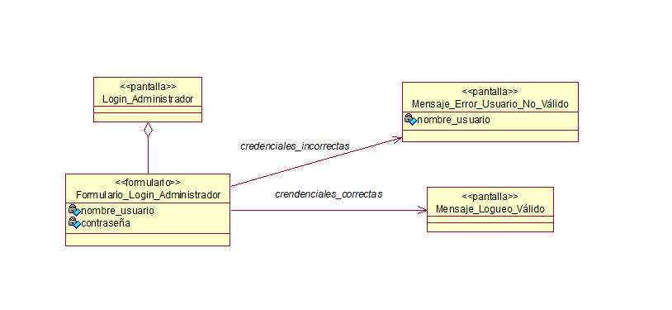

Storyboard_Hacer_Login_Administrador_OK

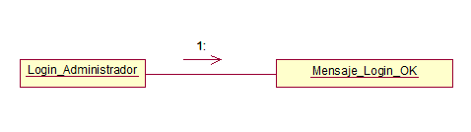

Storyboard_Hacer_Login_Administrador_No_Válido

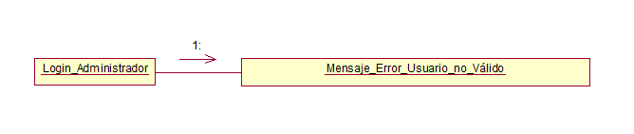

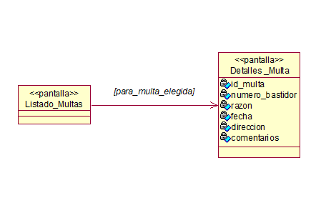

Mapa_Navegación_Obtener_Detalles_Multa_Administrador

Storyboard_Obtener_Detalles_Multa_Administrador

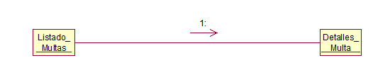

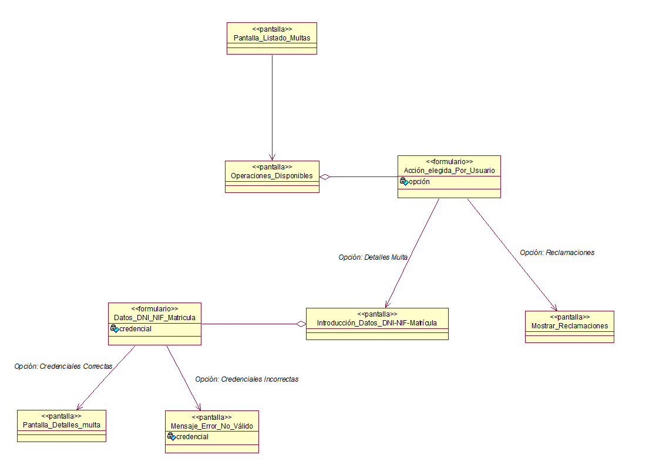

Mapa_Navegación_Obtener_Lista_Multas_Administrador

Storyboard_Detalles_Multa

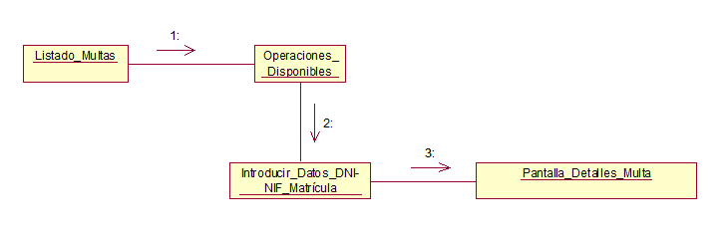

Storyboard_Mensaje_Error_no_Válido

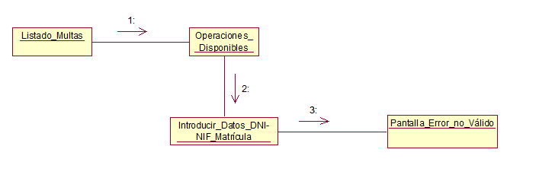

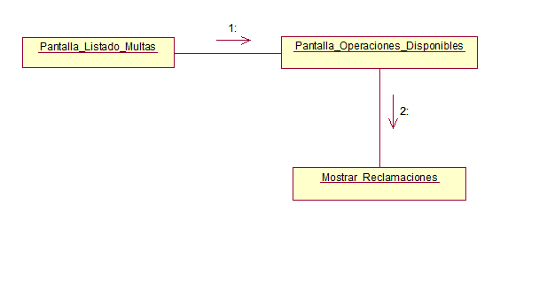

Storyboard_Mostrar_Reclamaciones

Storyboard_Obtener_Reclamaciones_Administrador

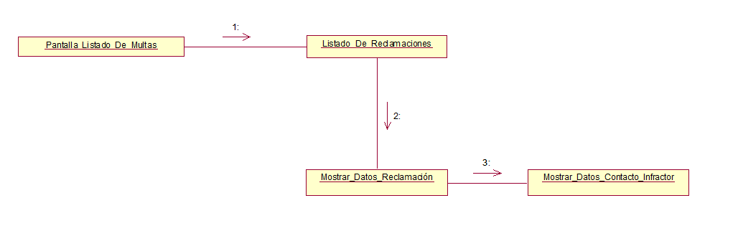

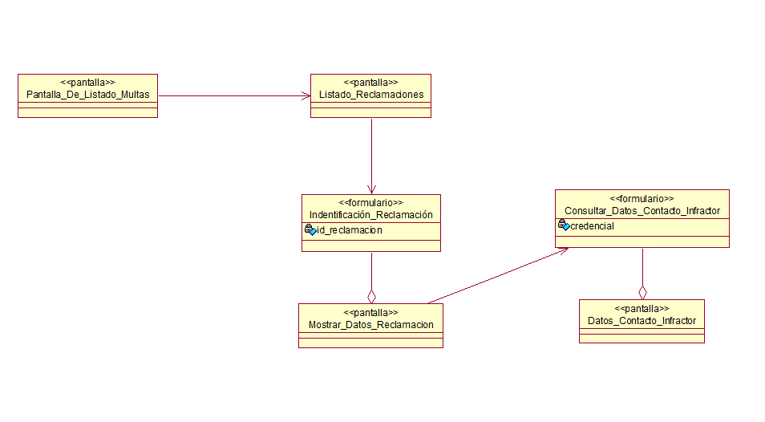

Mapa_Navegación_Obtener_Reclamaciones_Administrador

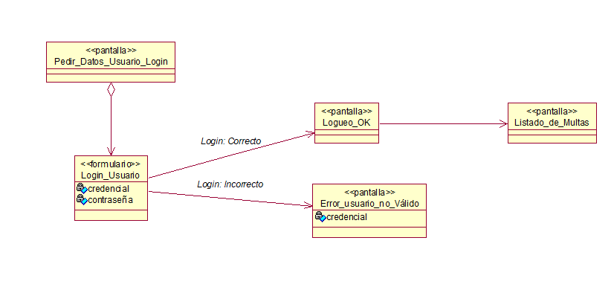

Mapa_Navegación_Hacer_Login_Infractor

Storyboard_Hacer_Login_Infractor_Error_Usuario_no_Válido

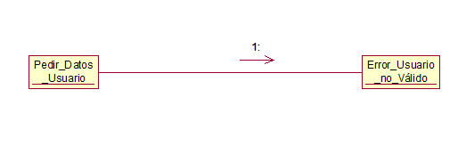

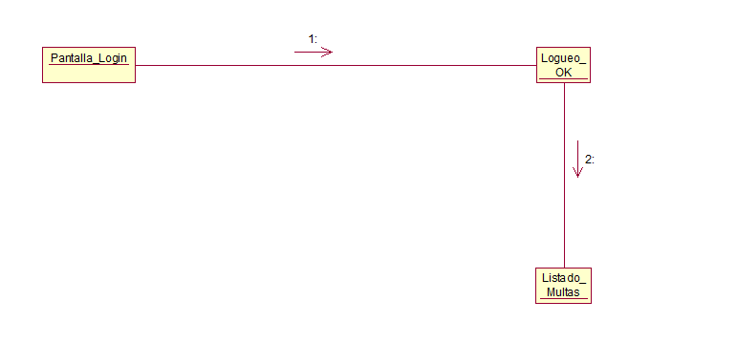

Storyboard_Hacer_Login_Infractor_Listado_Multas

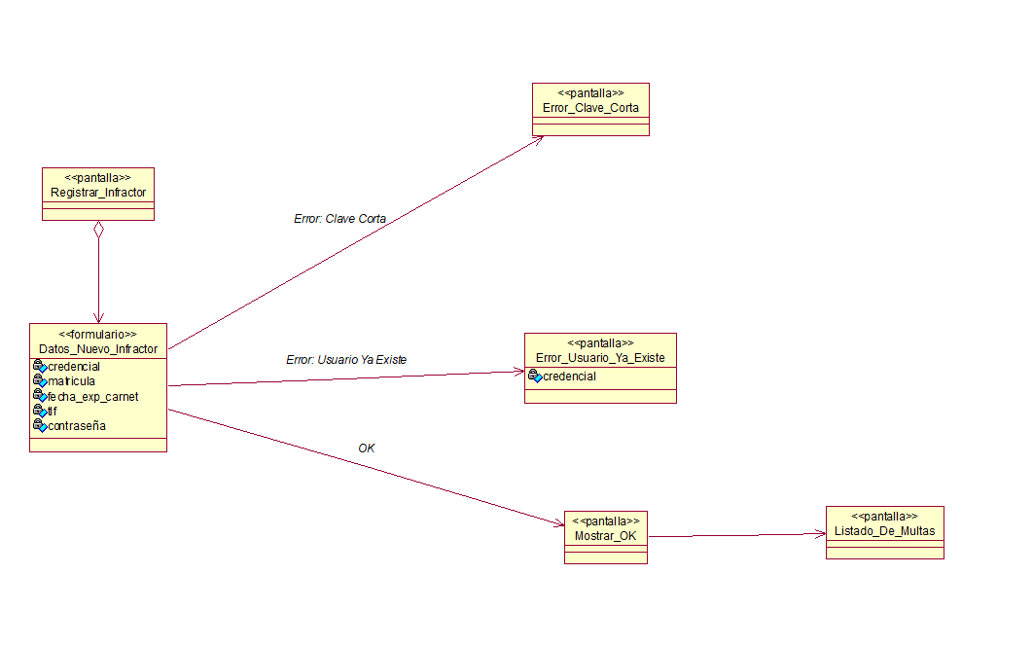

Mapa_Navegación_Darse_Alta_Infractor

Storyboard_Error_Clave_Corta

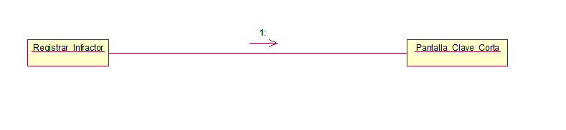

Storyboard_Error_Usuario_Ya_Existe

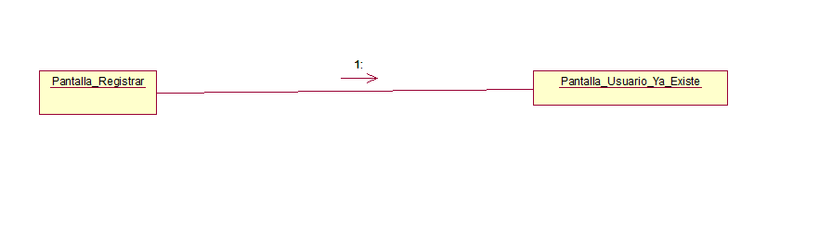

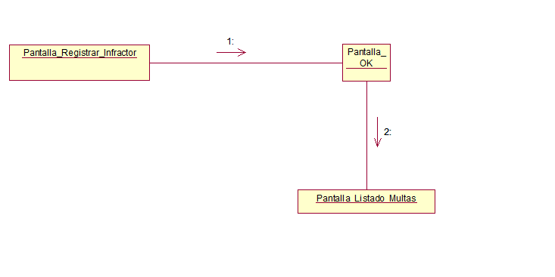

Storyboard_OK_Registrado

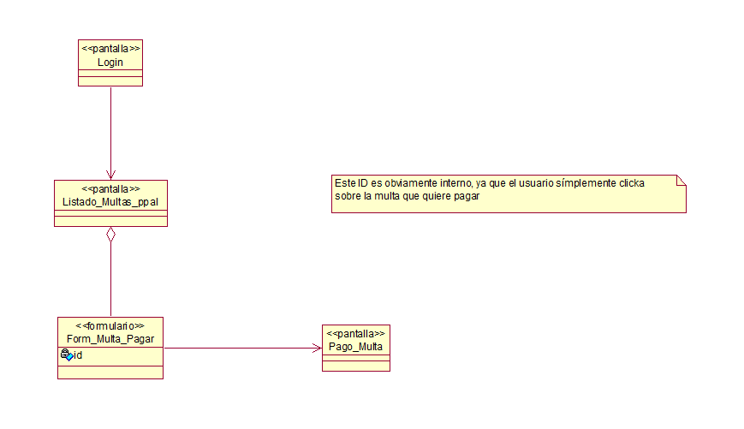

Mapa_Navegación_Obtener_Listado_Multas_Infractor

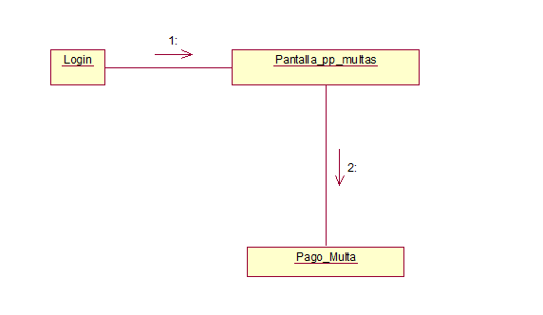

Storyboard_Obtener_Listado_Multas_Infractor

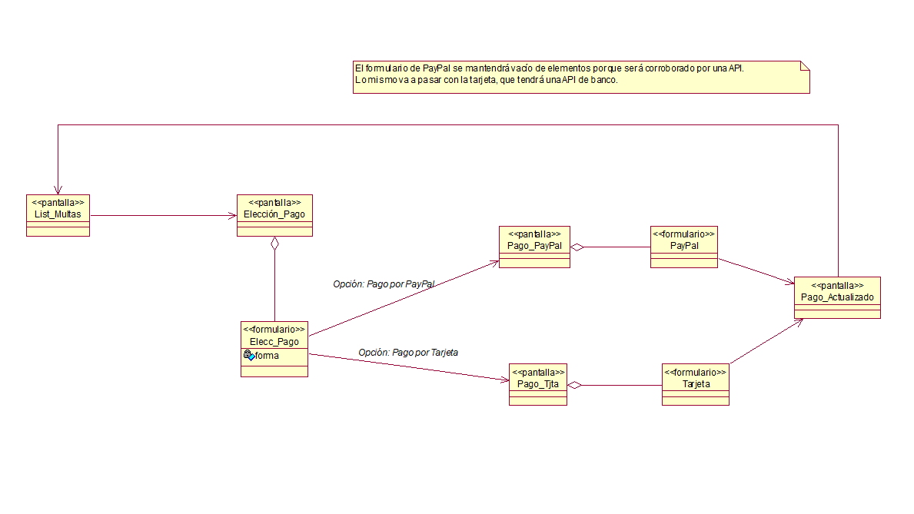

Mapa_Navegación_Realizar_Pago_Multa_Infractor

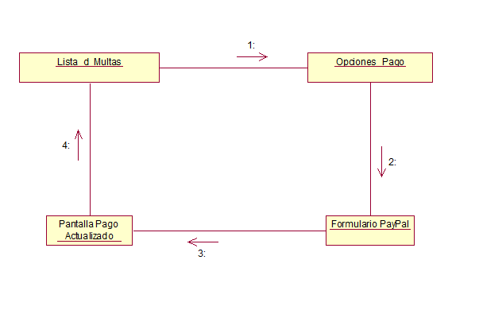

Storyboard_Realizar_Pago_Multa_PayPal

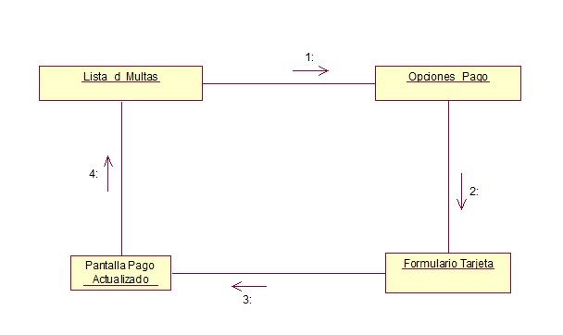

Storyboard_Realizar_Pago_Multa_Tarjeta

LOGICAL VIEW

Análisis_Subsistema_Gestión_Multas_Administración

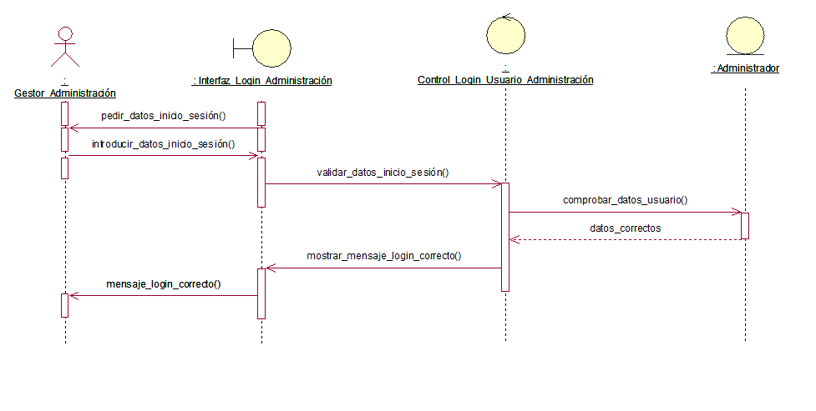

Diagrama_Secuencias_Hacer_Login_Administrador_Contraseña_OK

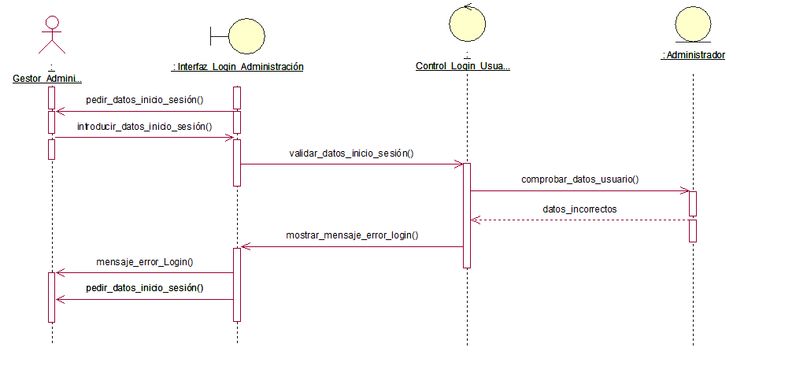

Diagrama_Secuencias_Hacer_Login_Administrador_Contraseña_Mal

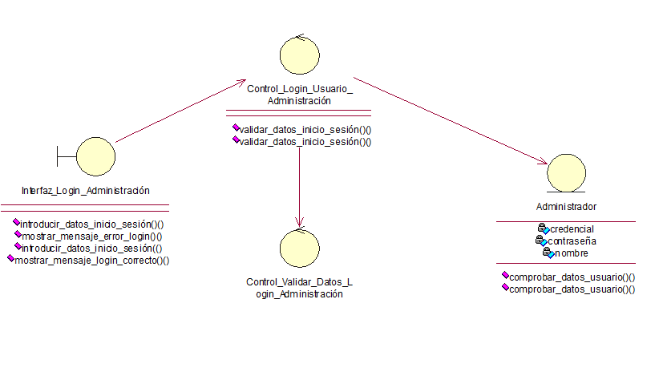

Clases_Análisis_Hacer_Login_Administración

Diagrama_Secuencias_Administración_Obtener_Lista_Multas

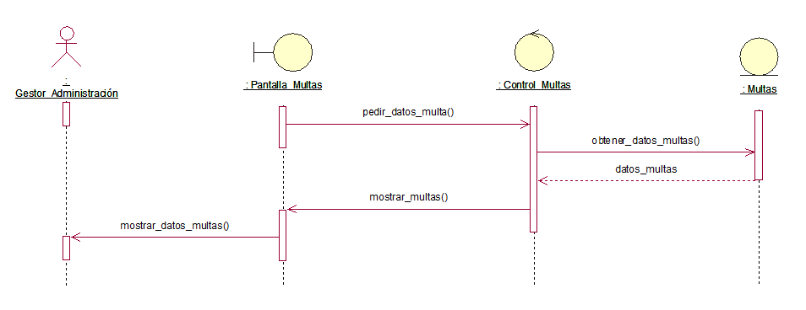

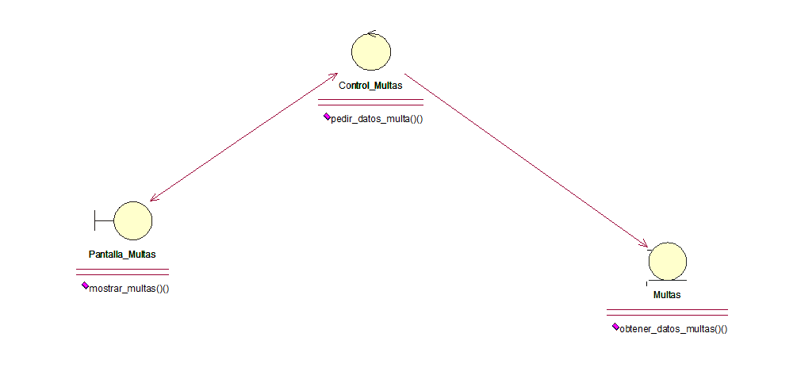

Clases_Análisis_Administración_Obtener_Lista_Multas

Diagrama_Secuencias_Administración_Obtener_Detalles_Multas_OK

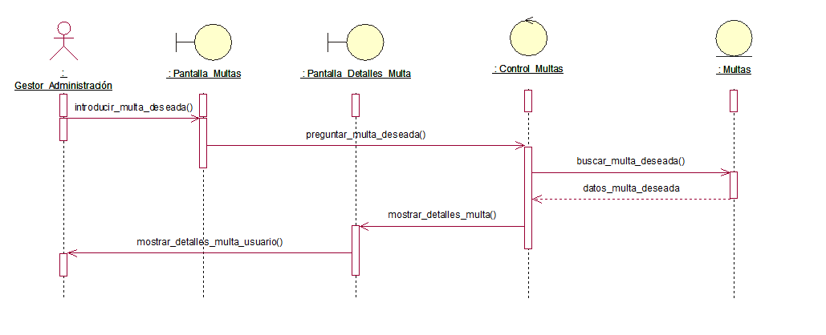

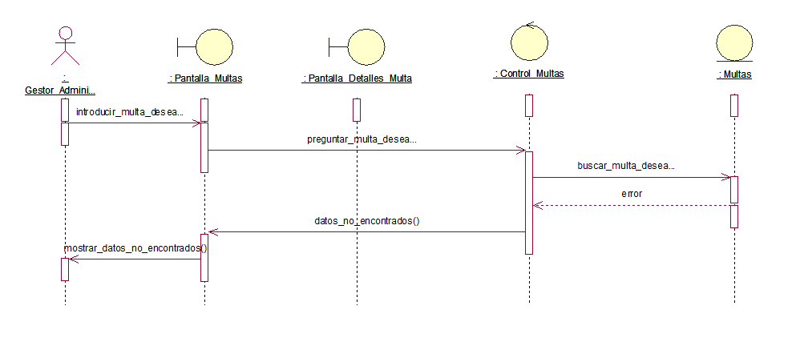

Diagrama_Secuencias_Administración_Obtener_Detalles_Multas_Error

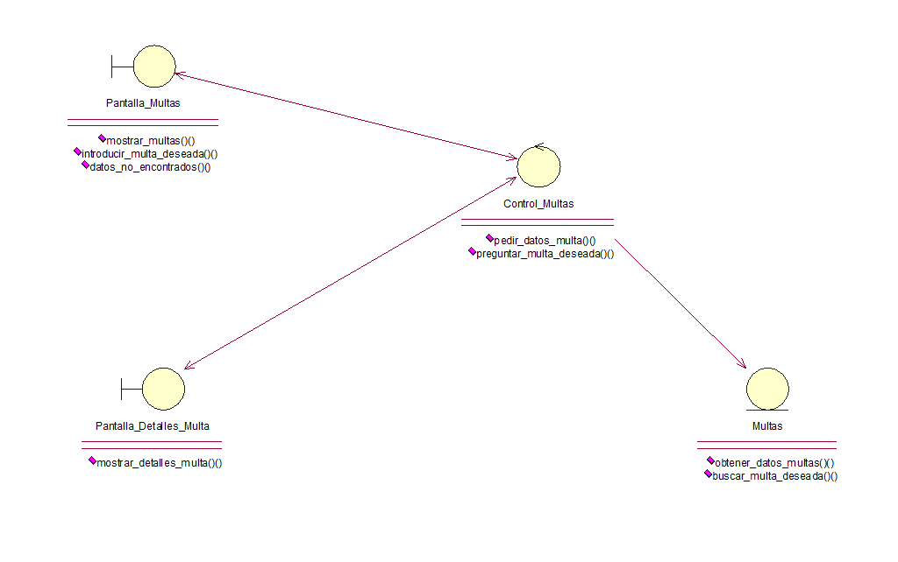

Clases_Análisis_Administración_Obtener_Detalles_Multas

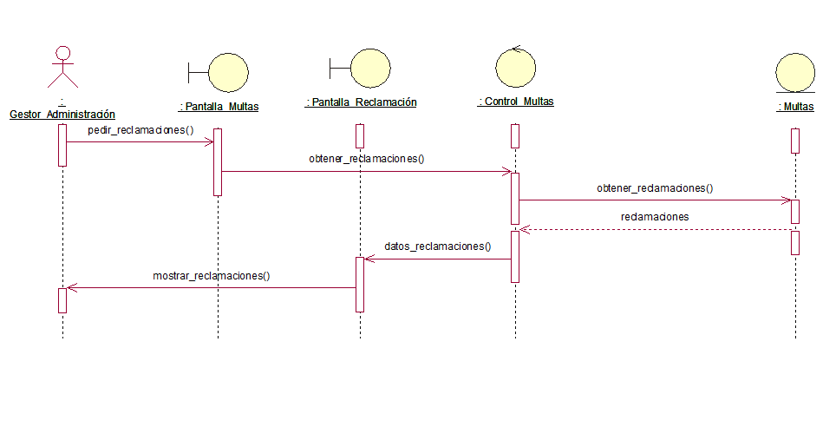

Diagrama_Secuencias_Administración_Obtener_Reclamaciones

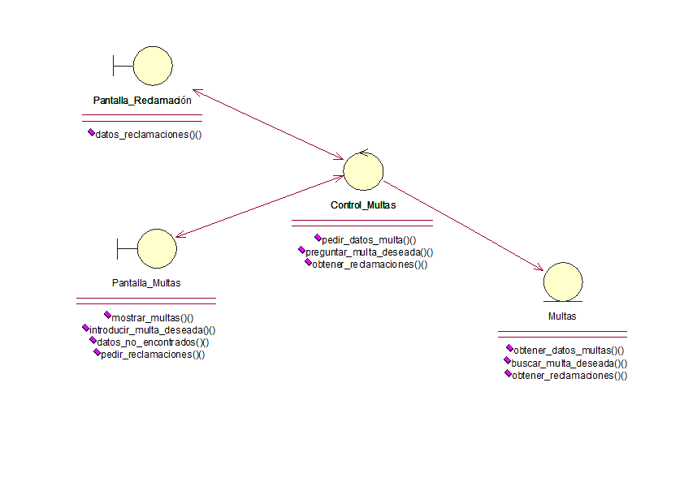

Clases_Análisis_Administración_Obtener_Reclamaciones

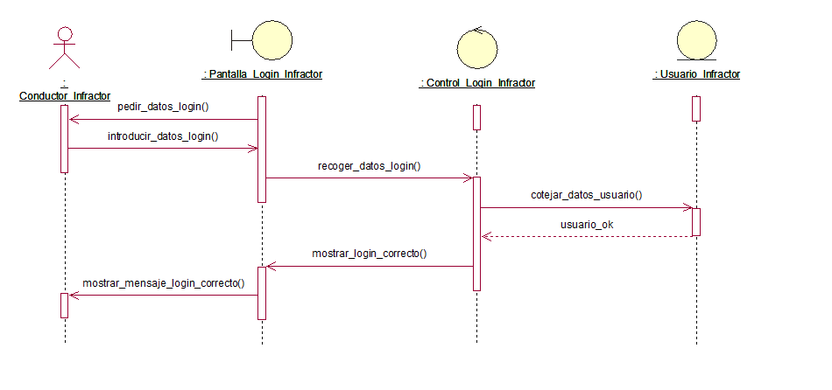

Diagrama_Secuencias_Hacer_Login_Infractor_OK

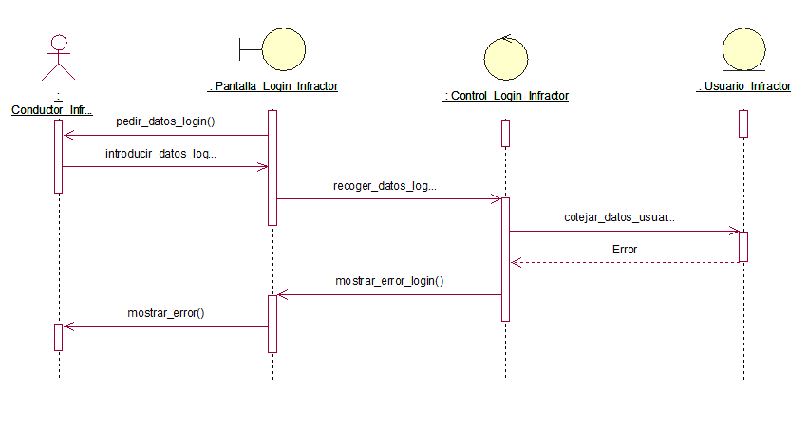

Diagrama_Secuencias_Hacer_Login_Infractor_Mal

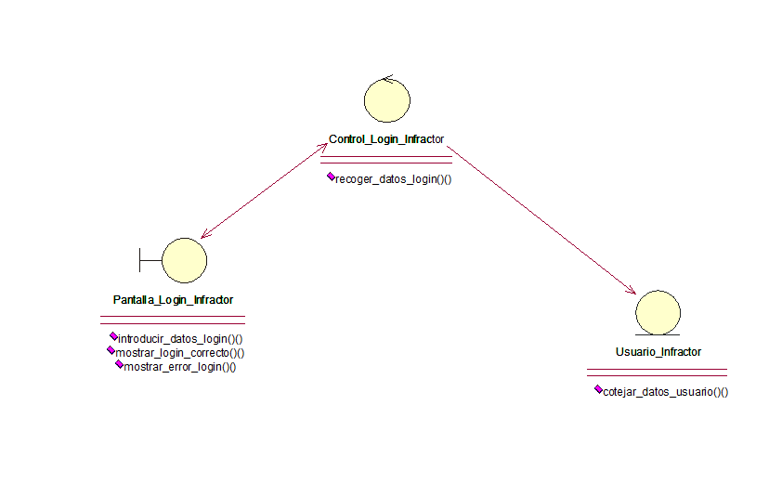

Clases_Análisis_Infractor_Hacer_Login

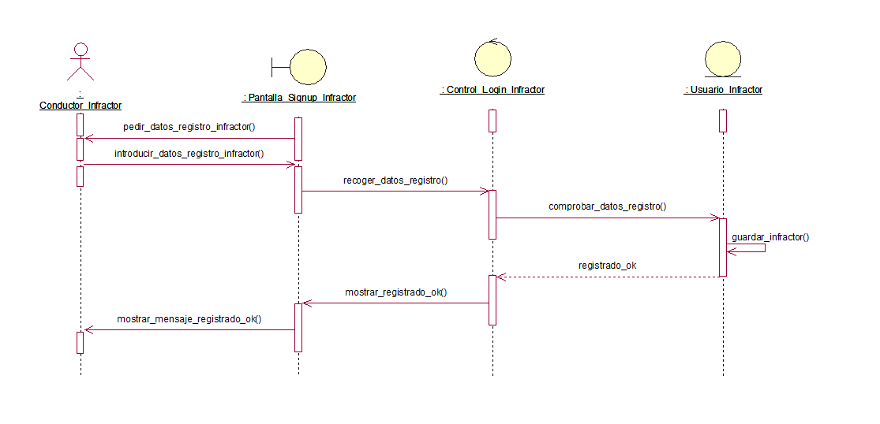

Diagrama_Secuencias_Registrar_Usuario_Infractor_OK

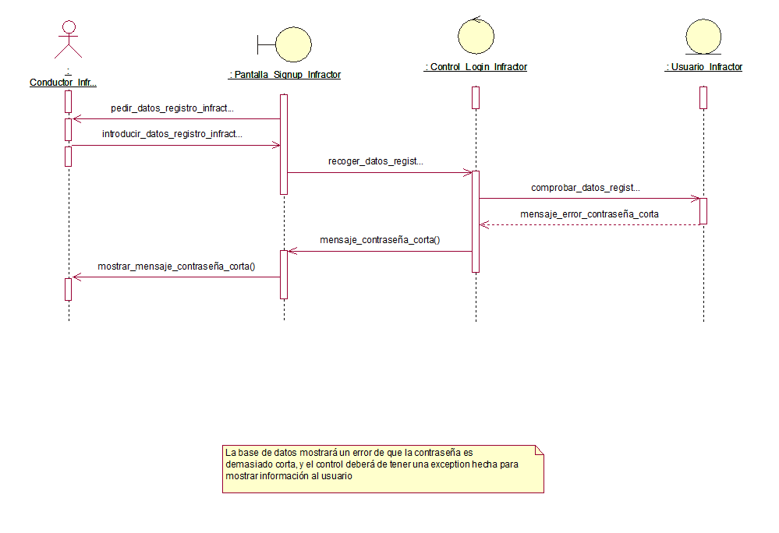

Diagrama_Secuencias_Registrar_Usuario_Infractor_Contraseña_Corta

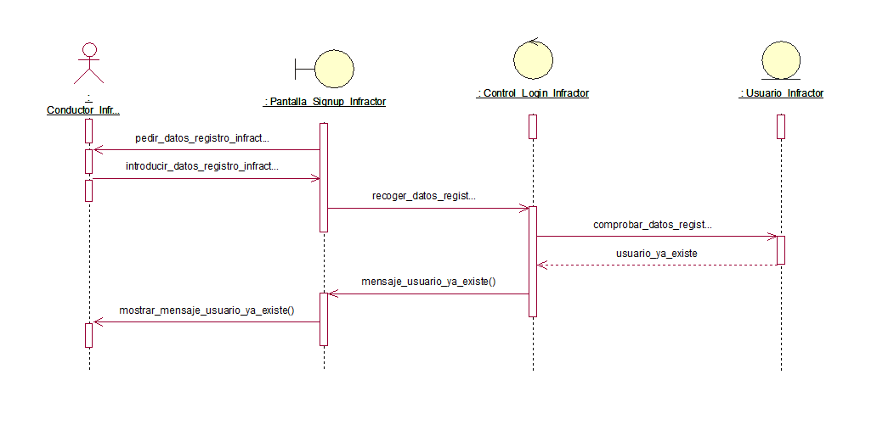

Diagrama_Secuencias_Registrar_Usuario_Infractor_Usuario_Ya_Existe

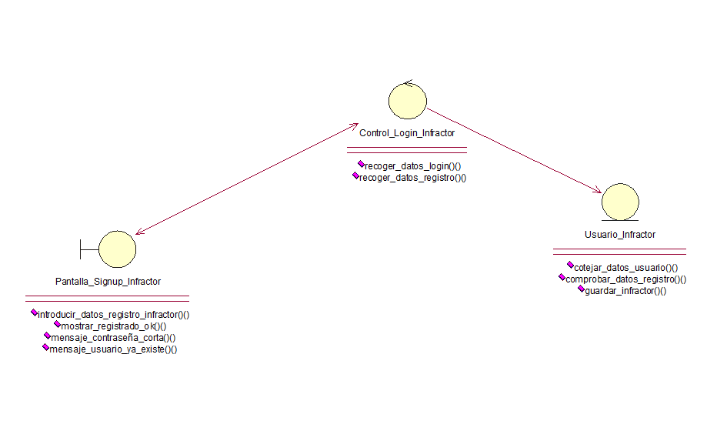

Clases_Análisis_Infractor_Hacer_Registro

Diagrama_Secuencias_Obtener_Listado_Multas_Infractor

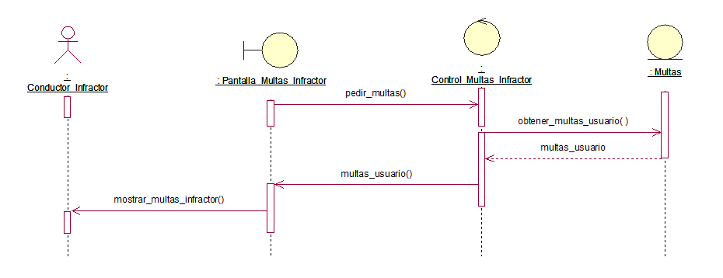

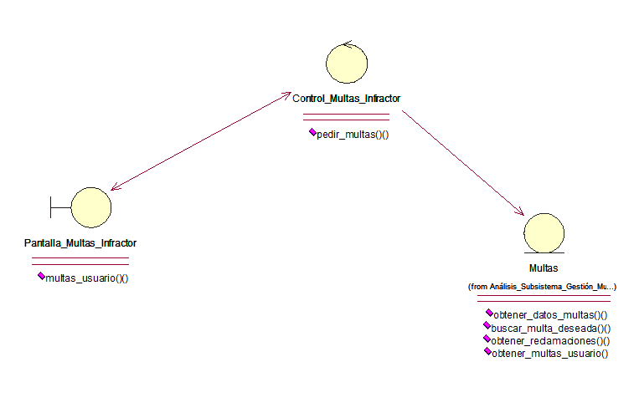

Clases_Análisis_Infractor_Obtener_Listado_Multas

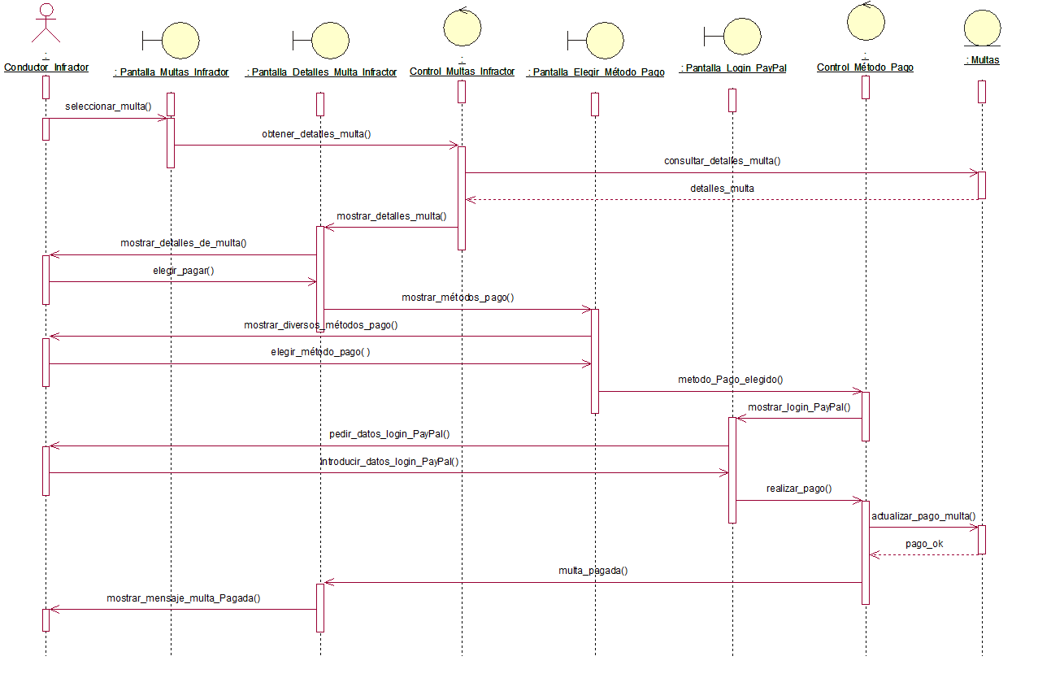

Diagrama_Secuencias_Pago_Multa_PayPal

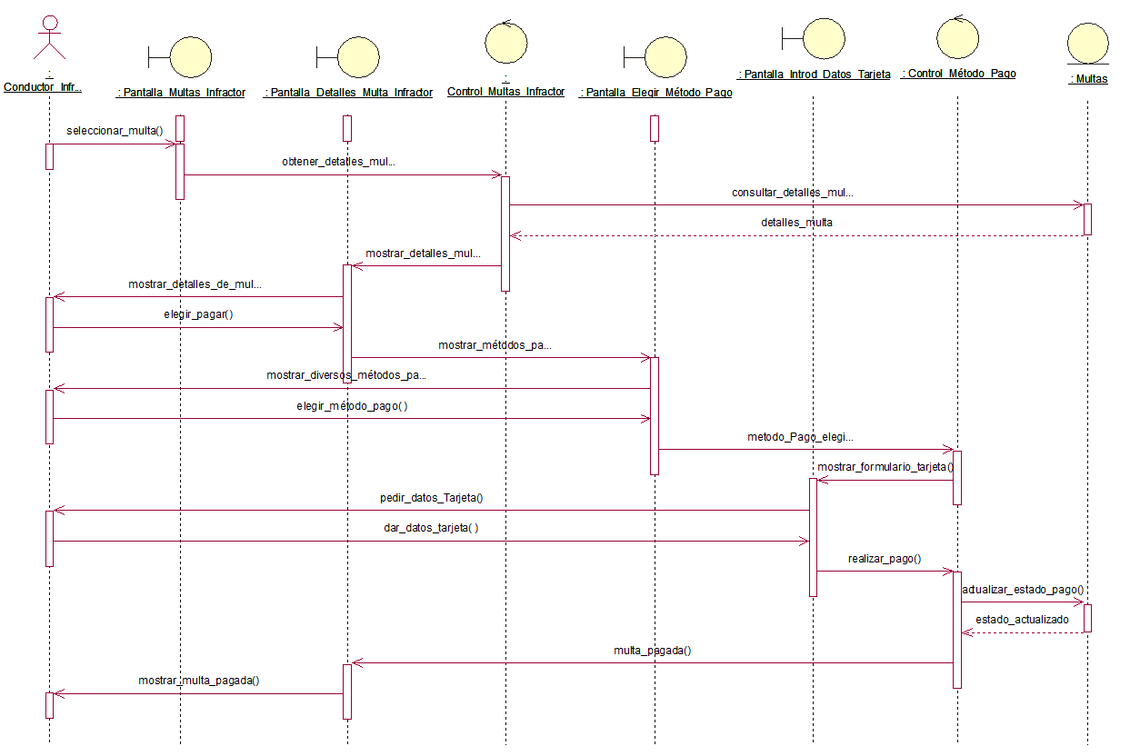

Diagrama_Secuencias_Pago_Multa_Tarjeta

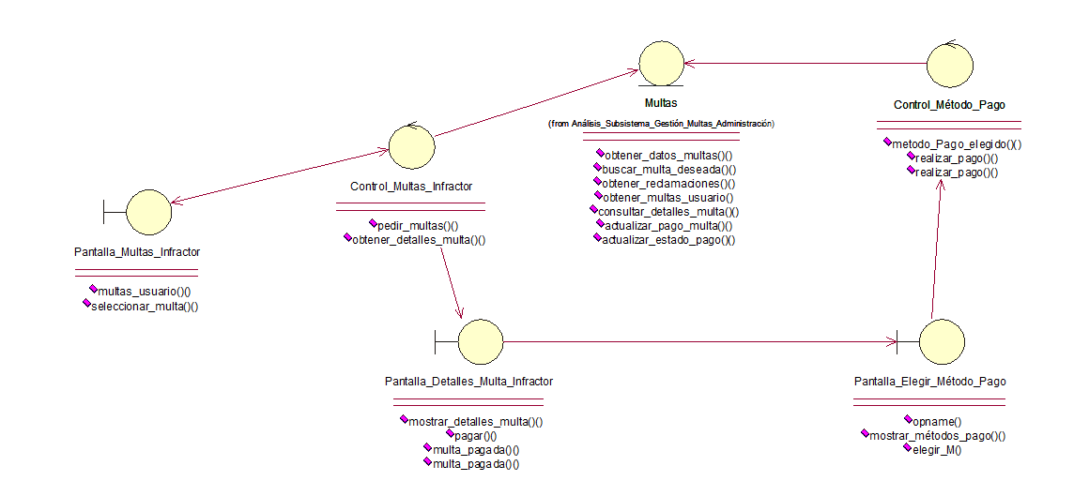

Clases_Análisis_Infractor_Pagar_Multa

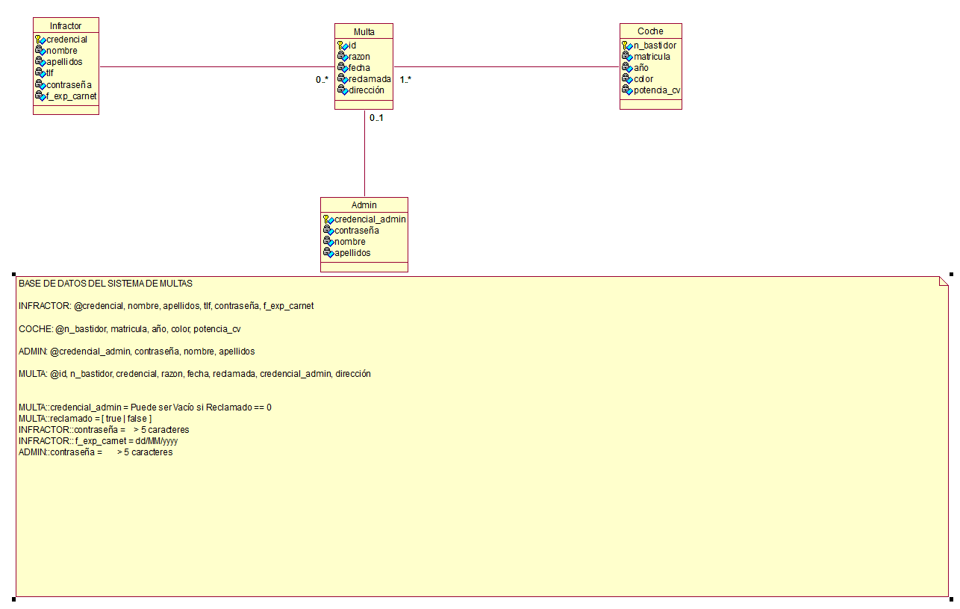

Base_Datos_Sistema_Multas

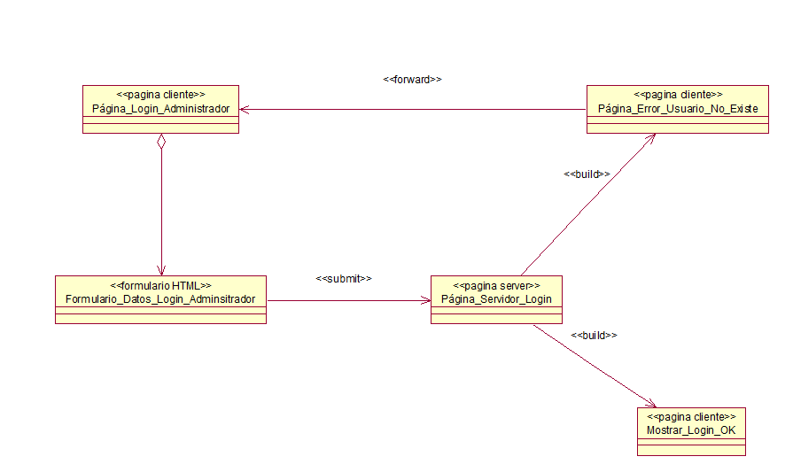

Vista_Lógica_Hacer_Login_Administrador

Vista_Lógica_Obtener_Lista_Multas_Administrador

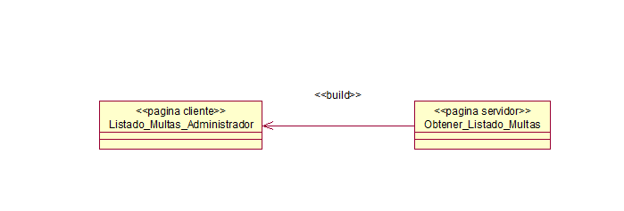

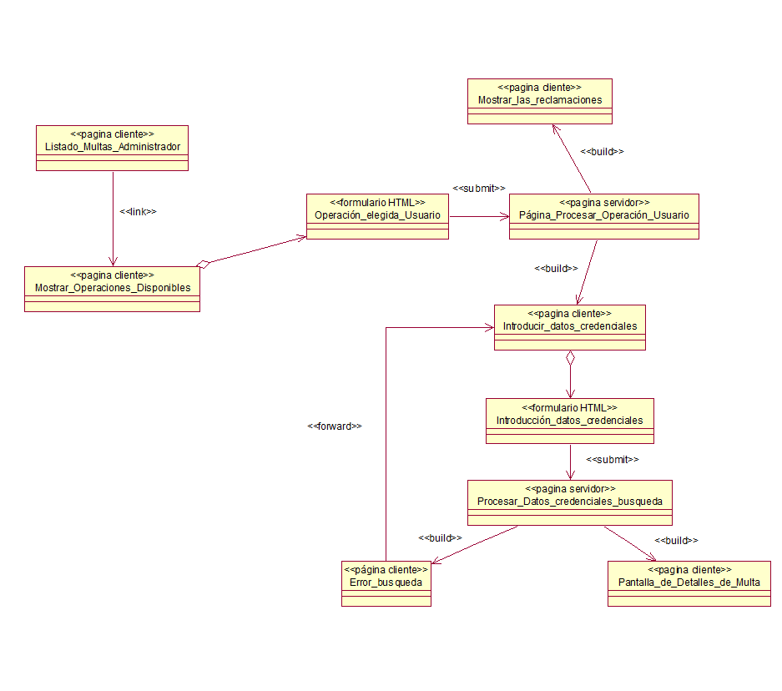

Vista_Lógica_Obtener_Detalles_Multa_Administrador

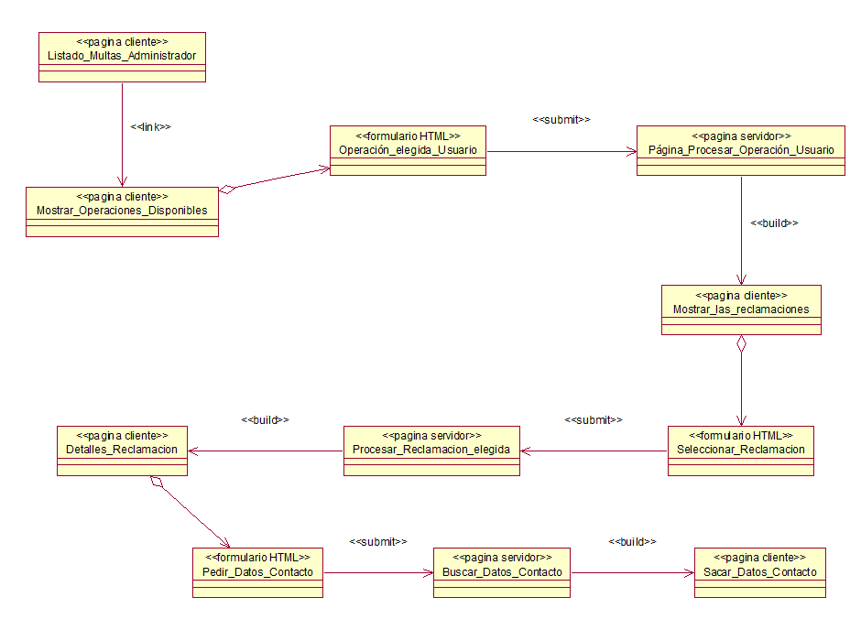

Vista_Lógica_Obtener_Reclamaciones_Administrador

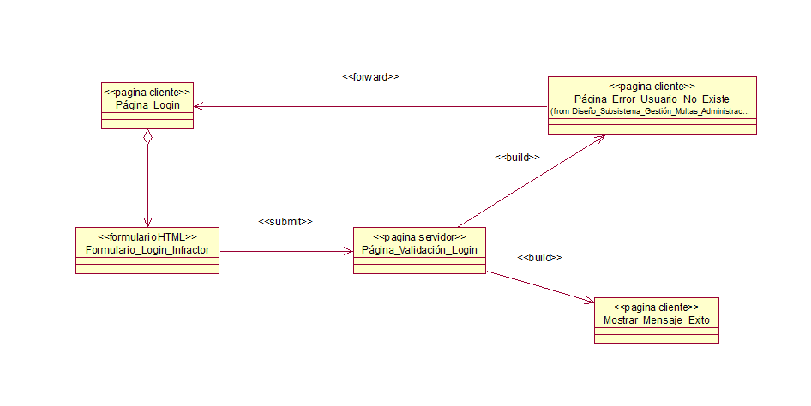

Vista_Lógica_Hacer_Login_Infractor

Vista_Lógica_Registrar_Infractor

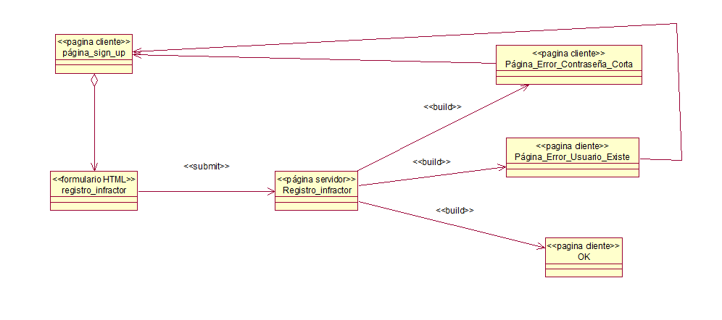

Vista_Lógica_Página_Listado_Multas_Infractor

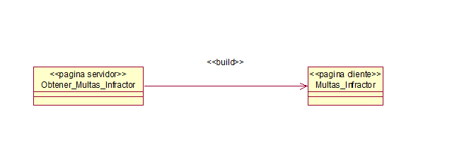

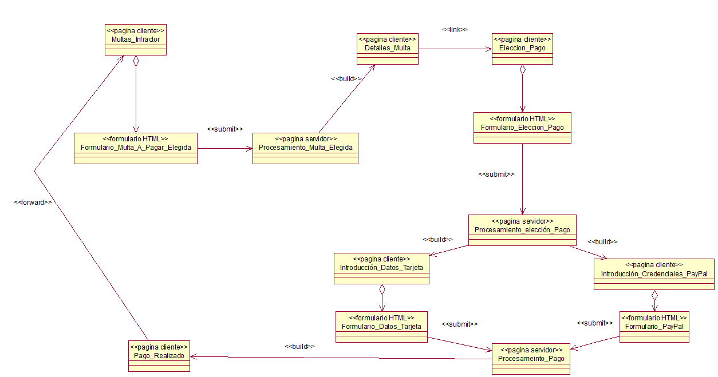

Vista_Lógica_Realizar_Pago_Multa_Infractor

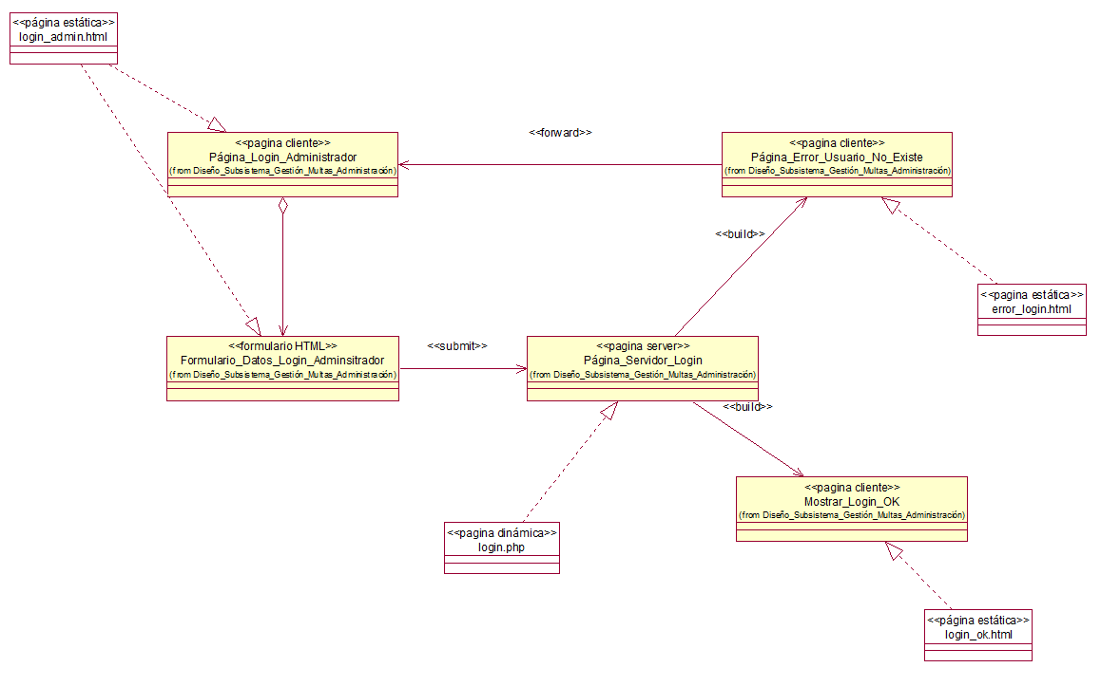

Vista_Componentes_Hacer_Login_Administrador

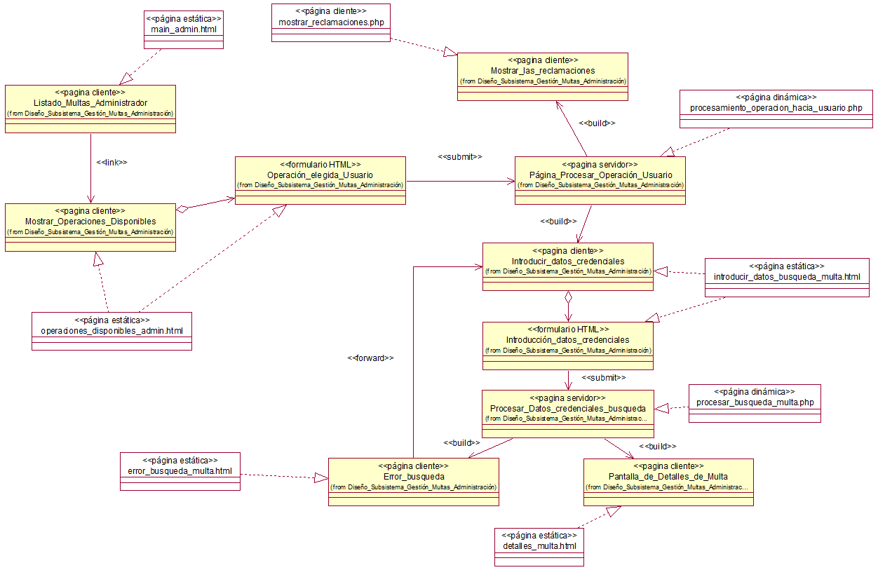

Vista_Componentes_Detalles_Multa_Administrador

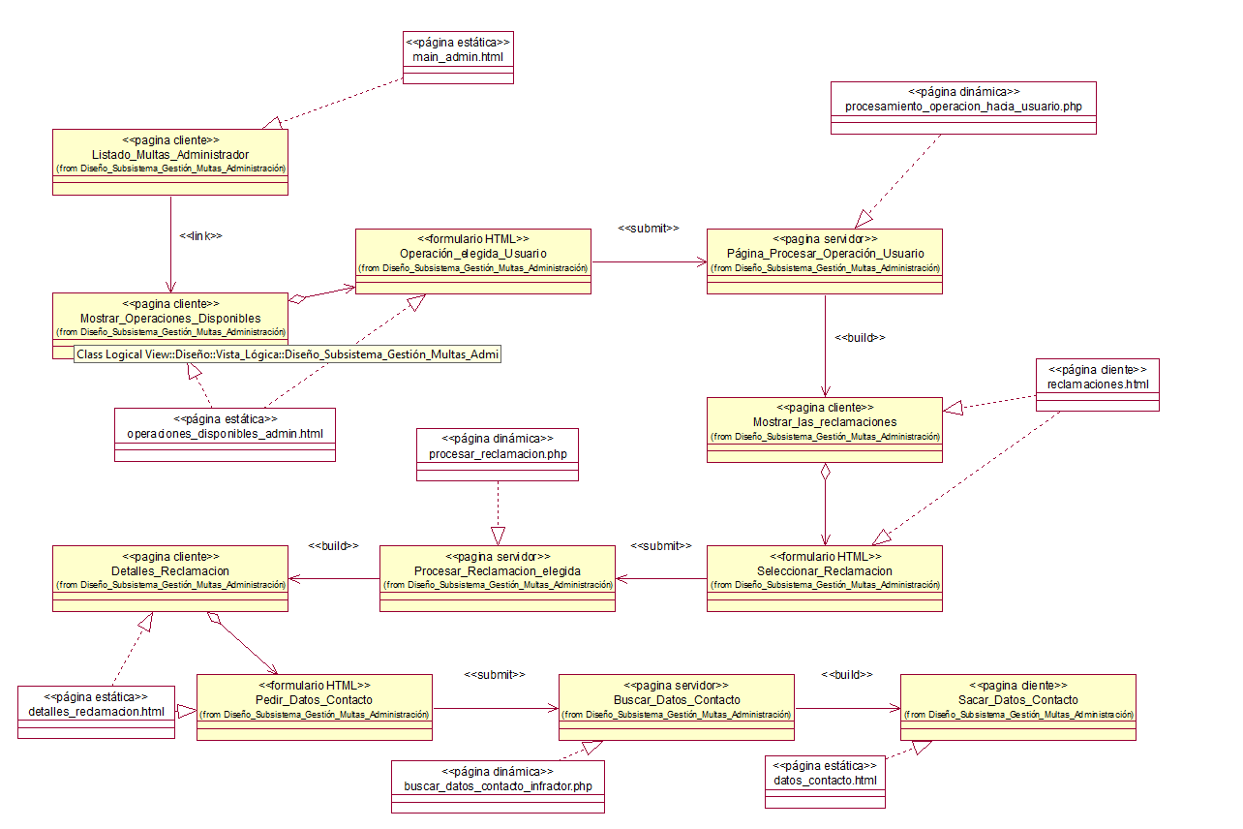

Vista_Componentes_Obtener_Reclamaciones_Administrador

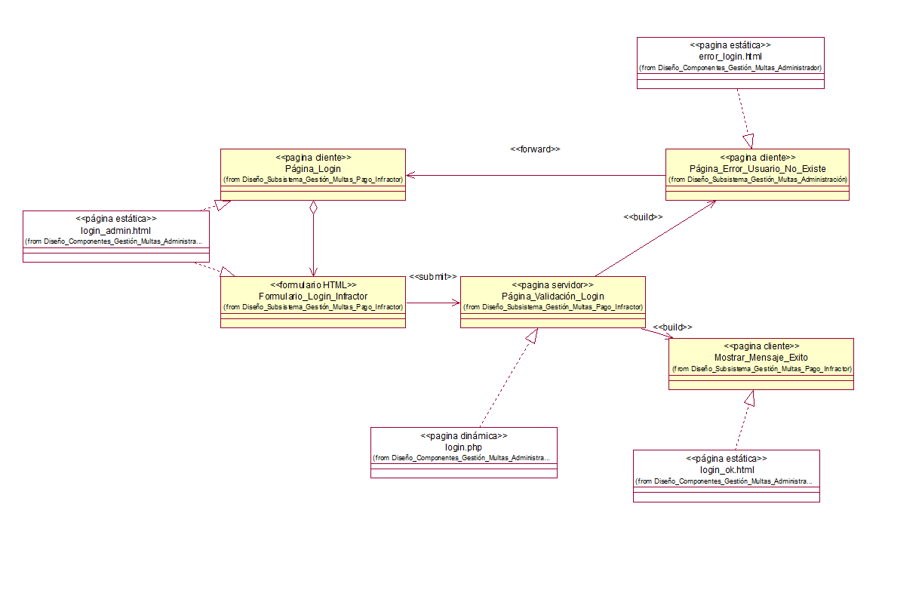

Vista_Componentes_Hacer_Login_Infractor

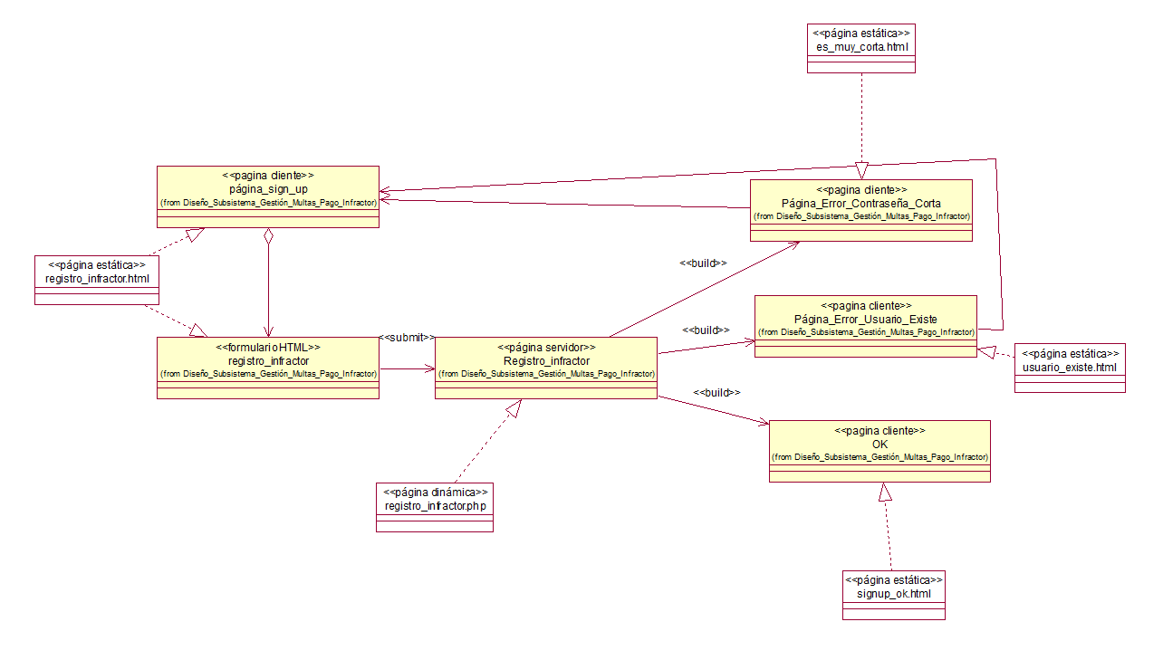

Vista_Componentes_Registrar_Infractor

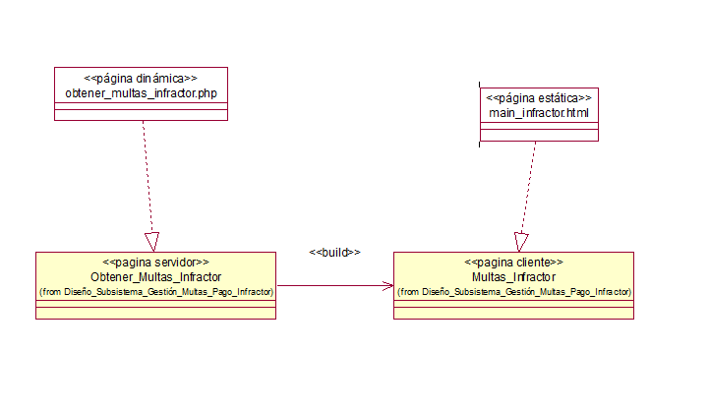

Vista_Componentes_Página_Listado_Multas_Infractor

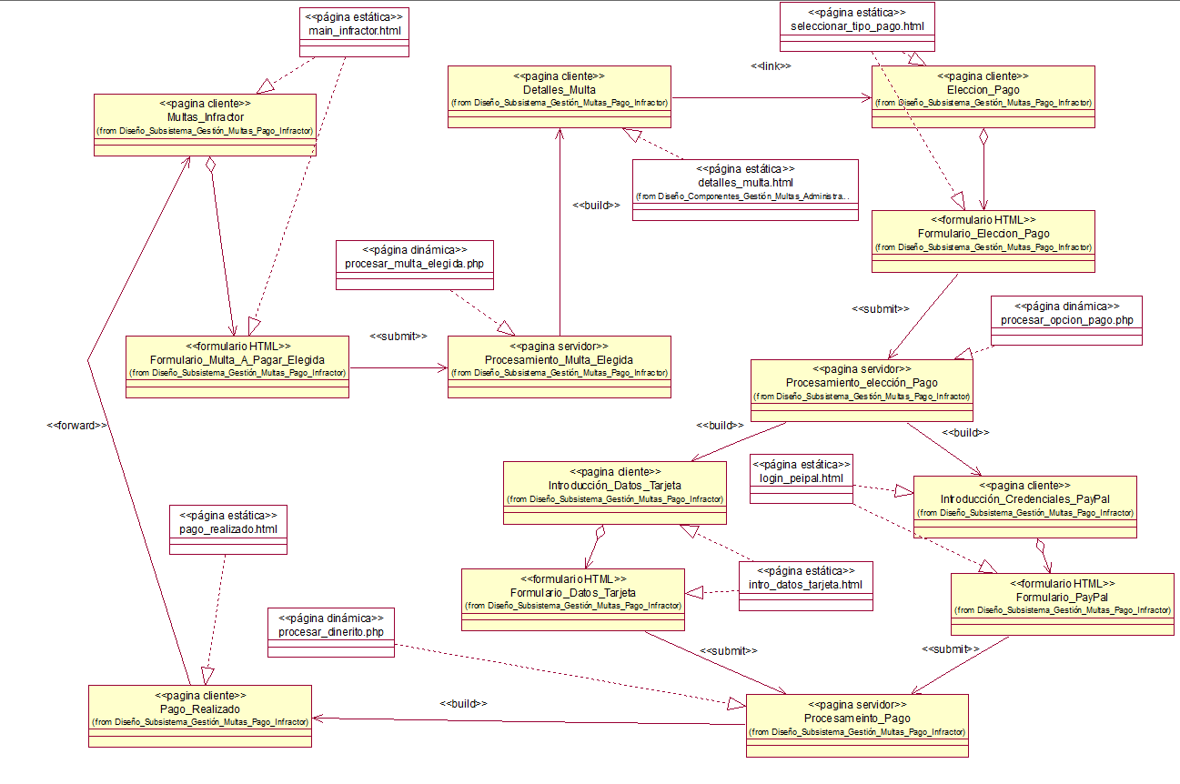

Vista_Componentes_Realizar_Pago_Multa_Infractor

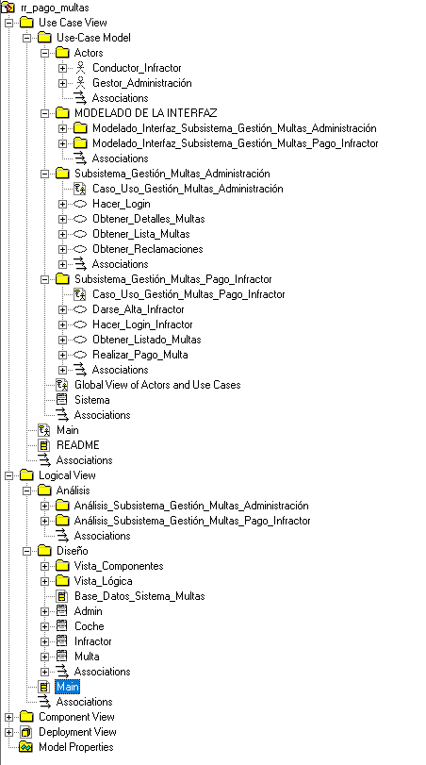

ORGANIZACIÓN FINAL DE LA ESTRUCTURA